**第27讲 探究光的反射规律**

**【设计与进行实验】**

**1.主要实验器材：**激光笔、铅笔、量角器、平面镜、可折转的白色粗糙硬纸板等；

**（1）量角器：**测量入射角和反射角的度数；

**（2）可折转白色粗糙硬纸板：**①显示光的传播路径，对光线起漫反射作用；②探究入射光线、法线和反射光线是否在同一平面内；

**2.实验应在 较暗 的环境中进行：**减小其他光线对实验的影响，使实验现象更明显；

**3.纸板与镜面的放置要求：**纸板与镜面 垂直 放置；

第6页 共28页

**4.探究反射角和入射角的大小关系：多次改变入射角的大小，分别测量反射角、入射角的大小，比较入射角和反射角的大小；**

**5.探究反射光线、入射光线和法线是否在同一平面内：**将纸板NOF向前或向后折转，观察硬纸板上是否显示反射光线；

**6.验证光路是否可逆：**将光线逆着反射光线的方向射入，观察新的反射光的传播路径是否与原来的入射光线重合；

第6页 共28页

**7.实验中改变入射角大小，多次实验的目的：**避免实验的偶然性，让实验结论更具有普遍性；

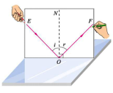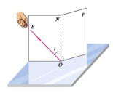 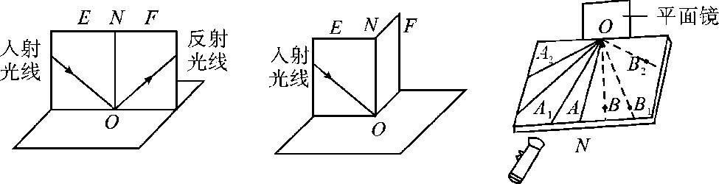

甲 乙 丙

**8.让光线紧贴纸板（光屏）射向点的目的：**在硬纸板（光屏）上能显示光路；

**9.实验描绘光的传播路径的方法：**在入射光线和反射光线上取一个点，将该点与反射点连接；

**10.区分每一组的对应的入射光线和反射光线的方法：**对每一组入射光线和反射光线分别用不同颜色的笔进行描绘，或者对每一组入射光线和反射光线进行编号，

**【分析数据，总结结论】**

11.数据测量过程中的问题分析；

12.分析数据，得出结论；

**【交流与讨论】**

**13.实验时从纸板前不同的位置都能看到光的传播路径的原因：**光在纸板上发生了漫反射；

**14.实验中反射角与入射角的关系：**反射角等于入射角（不能说成是入射角等于反射角）；

**实验结论：在反射现象中，反射光线、入射光线、法线在同一平面内；发射光线、入射光线分别位于法线两侧；反射角等于入射角。**

【例1】在探究光的反射定律实验中，如图，平面镜M平放在平板上，E，F是两个粘起来的硬纸板，可绕垂直于镜面的接缝ON转动。

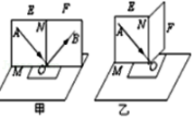

（1）如图甲所示，让一束光贴着纸板A沿EO方向射向镜面，在纸板B上可以看到光线沿OF方向射出，在纸板上用笔描出光线EO和OF的轨迹，则EO与垂直镜面的直线ON的夹角是 （选填“入射角”或“反射角”）；

（2）如图乙，把半面纸板F向前或向后折，　 　（选填“能”或“不能”）看到反光线，说明反射光线与入射光线及法线ON　 ；

（3）在探究过程中，小明得到了如表的数据：

小明实验过程中，漏记了一个数据，这个数据是　 　，分析数据可知，反射角 （选填“大于”或“小于”或“等于”）入射角；当入射角变大时，光线OF （选填“远离”或“靠近”）直线ON；

 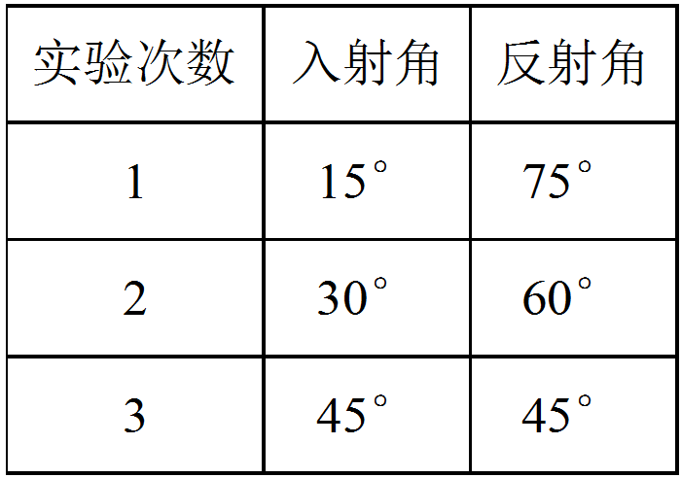

（4）如果让光线逆着OB的方向射向镜面，会发现反射光线沿着OA方向射出，这表明 　；

（5）为了看清楚纸板上的光路，纸板材质应是　 （选填“粗糙的”或“光滑的”）；

（6）另一小组的同学利用同样的实验装置进行实验，记录的数据如下表所示，经检查三次测量数据都准确，但规律不对，你认为其中的原因是 ；

（7）另一小组的同学多次改变入射光的方向，总能在纸板上观察到入射光和反射光的径迹，由此得出结论：在反射现象中，反射光线、入射光线和法线在同一平面内，该小组得出的结论是否合理？答： 。原因： 。

答案：

1. 入射角；
2. 不能；在同一平面内；
3. 45；等于；远离；

（4）在光的反射中，光路具有可逆性；

（5）粗糙的；

（6）将入射光线与平面镜之间的夹角视为入射角或将反射光线与平面镜之间的夹角视为反射角；

（7）不合理；没有折转纸板进行观察实验。

**课时作业 二十四**

1.如图是探究“光的反射规律”的实验装置，平面镜平放在水平桌面上，白色硬纸板垂直立在平镜面上，纸板能绕ON轴翻转，上面安装一支激光笔。

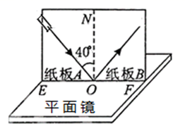

（1）为了使光线能在纸板上显示出来，方便实验研究，采取的操作是__________.

A.向纸板喷烟

B.使光束垂直纸板射到*O*点

C.使光束紧贴纸板射到*O*点

（2）图中反射角是__________度。

（3）以ON为轴旋转纸板B，观察纸板B上能否出现反射光，操作的意图是_________。

（4）若将图中的纸板（连同激光笔）绕EF向后倾斜，此时反射光束__________。

A.仍在纸板上呈现

B.被纸板挡住

C.在纸板前方

【答案】C 40 探究反射光线、入射光线和法线是否在同一平面内 C

【解析】(1)[1]为了能够在纸板上显示光路，实验应使光束贴着纸板射到*O*点，故AB项不符合题意，C项符合题意；

(2)[2]在光的反射中，反射角等于入射角，所以图中反射角的度数与入射角的相同，为40度；

(3)[3]实验中为了能够验证入射光线、反射光线、法线是否在同一平面内，我们以ON为轴旋转纸板B，观察纸板B上能否出现反射光，出现，说明不在同一平面；不出现，说明在同一平面；

(4)[4]根据光的反射定律可知：反射光线、入射光线分居法线两侧，反射光线、入射光线、法线在同一平面内，因此如果将纸板倾斜，让光线仍贴着纸板射向镜面，此时反射光线与入射光线仍在同一平面内，应该在纸板的前面，而不在纸板这一平面上， 故AB项不符合题意，C项符合题意。

2.如图甲所示为“探究光的反射定律”的实验装置：

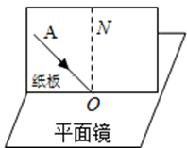

(1)小明在用该装置进行实验时，除了要用到铁架台、空白纸板做成的可折转光屏、光源和直尺外，还要用到_________和__________；

(2)小明多次改变入射光的方向，总能在*ON*两侧同一平面的光屏上观察到入射光和反射光，由此得出“光反射时，反射光线、入射光线和法线都在同一平面内”的结论，为使结论可靠，同学小敏建议：将光屏绕轴线*ON*向前或向后折转，同时观察_________光线是否仍旧出现在光屏上；

(3)小明测量图中入射角∠__________（选填“1”、“2”、“3”或“4”）和反射角的大小，将数据记录在表格中；

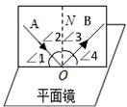

(4)另一组的小军将原本垂直于平面镜的纸板向后倾斜一个角度，调节入射光线仍能呈现在纸板A上，但始终没能在纸板B上找到反射光线，经检查纸板A、B在同一平面上。这是因为法线_____，而反射光线应在入射光线和法线所决定的平面内。

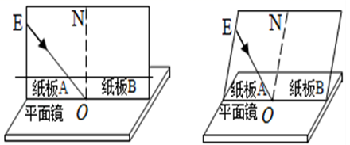

【答案】平面镜 量角器 反射光线 2 不在纸板上

【解析】(1)[1][2]因为实验是为了验证光的反射定律，所以必须有平面镜；另外还需要测量反射角、入射角的大小，还需要量角器。

(2)[3]将光屏绕轴线*ON*向前或向后折转，让入射光线贴着光屏沿*AO*方向射入，同时观察反射光线是否仍旧出现在另一侧的光屏上；

(3)[4]入射角是入射光线与法线的夹角，所以图中入射角是角2。

(4)[5]将原本垂直于平面镜的纸板向后倾斜一个角度后，当入射光线贴着纸板射向*O*点后，法线将不会在纸板上，所以在纸板B上看不到反射光线，但此时反射光线、入射光线、法线仍在同一平面内。

3.在“探究平面镜成像的特点”实验中，如图所示：

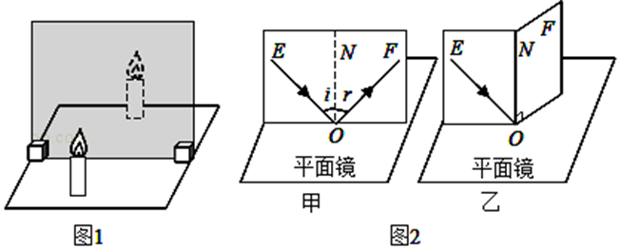

（1）用玻璃板代替平面镜是为了_____，实验时应选较_____（选填“厚”或“薄”）的玻璃板；

（2）为了得到像和物体到平面镜的距离关系，需要将镜前蜡烛放在_____位置进行多次实验（选填“同一”或“不同”）；

（3）将蜡烛远离平面镜移动一段距离，蜡烛的像的大小将_____（选填“变大”、“变小”或“不变”）。将一光屏放在镜后，无论如何移动，在光屏上都不能得到蜡烛的像，说明平面镜所成的像是_____像；

（4）在“探究光的反射规律”实验中，把平面镜放在水平桌面上，再把一张纸板*ENF*_____地立在平面镜上，如图甲所示，这是为了在纸板 *ENF* 上同时呈现入射光线和反射光线。把纸板 *NOF* 向前折或向后折，如图乙所示，在纸板上_____（选填“能”或“不能”）看到反射光线，说明反射光线、入射光线和法线都在同一平面内。

【答案】便于确定像的位置 薄 不同 不变 虚 竖直 不能

【解析】(1)[1]为了探究“平面镜成像特点”，她将平面镜换成了透明的玻璃板，用透明的玻璃板代替平面镜，虽然成像不太清晰，但是在物体一侧能看到物体的像，同时还能看到代替物体的另一个物体，便于确定像的位置。

[2]玻璃板越薄，两个反射面所在的像距离越近，这样可以使确定的像的位置更加准确，厚玻璃板会形成两个像，会影响对实验结果的判断。

(2)[3]一次实验不具备代表性，应采取同样的实验方案多做几次，避免实验现象的偶然性，才能保证结论的正确，所以应将物体放在不同位置进行实验。

(3)[4]由平面镜成像特点之一：物像等大可知，将蜡烛远离玻璃板移动一段距离，蜡烛的像的大小将不变。

[5]因为平面镜成虚像，光屏不能承接虚像，所以用白纸在玻璃板后面无论如何移动，在光屏上都不能成像，说明平面镜所成的像是虚像。

(4)[6]法线在纸板上，当把纸板*ENF*竖直地立在平面镜上，法线与镜面垂直，入射光线、法线、反射光线在同一平面内，如果纸板与平面镜不垂直，则镜面的法线不在纸板上，入射光沿纸板照射后，反射光线不在纸板.上，则我们在纸板上看不到反射光线。

[7]由于反射光线、入射光线和法线都在同一平面内，把半面纸板*NOF*向前折或向后折，两块纸板不在同一平面上，所以在纸板*NOF* 上就无法呈现出反射光线了，因此这个现象说明了：反射光线、入射光线和法线都在同一平面内。

4.为了探究光射到不透明的障碍物上发生反射时，反射光沿什么方向射出？小明把一块平面镜放在水平桌面上，再把一张纸板*ab*竖直立在平面镜上，具体操作如下：

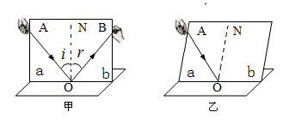

(1)如图甲所示，让纸板上的虚线*ON*垂直于平面镜，让一束光贴着纸板沿*AO*入射到*O*点，使∠i=30°，经平面镜反射沿*OB*射出，∠r=__________°。改变光束沿*AO*入射的角度，使*AO*远离*ON*，则∠r将__________（选填“变大”、“变小”或“不变”）；

(2)若将图甲中右侧的纸板*b*沿着*ON*逆时针转动一个角度，在纸板*b*上__________（选填“能”或“不能”）观察到反射光；

(3)将纸板*ab*倾斜一个角度，如图乙所示，让光束贴着纸板沿*A0*入射到*O*点，则反射光与入射光__________（选填“在”或“不在”）同一平面内，纸板上__________（选填“能”或“不能”）看到反射光。

【答案】30 变大 不能 在 不能

【解析】(1)[1][2]根据光的反射定律，反射角等于入射角，所以∠r=30°；当*AO*远离*ON*时，入射角变大，所以反射角也变大。

(2)[3]因为反射光线、入射光线和法线在同一平面上，所以当纸板*b*沿着*ON*逆时针转动一个角度后，在纸板上看不到反射光线了。

(3)[4][5]反射光线、入射光线和法线在同一平面上，但是反射光线不在纸板*b*这个平面上，所以纸板是看不到反射光线。